# Introduktion til øvelsen

Når vi arbejder med switches. Består en switch af en fjeder(16) der er forbundet til et kontakt punkt, denne fjeder kan vi tvinge til at røre et andet kontaktpunkt(18). Men da en fjeder kan svinge vil vores kontakt ofte komme til at røre/slippe flere gange når vi trykker på den det kaldes Prel og betyder, at vi hvis vi bruger kontakten til at tælle med, vil den tælle mere end en gang, for hver gang vi trykker på den.

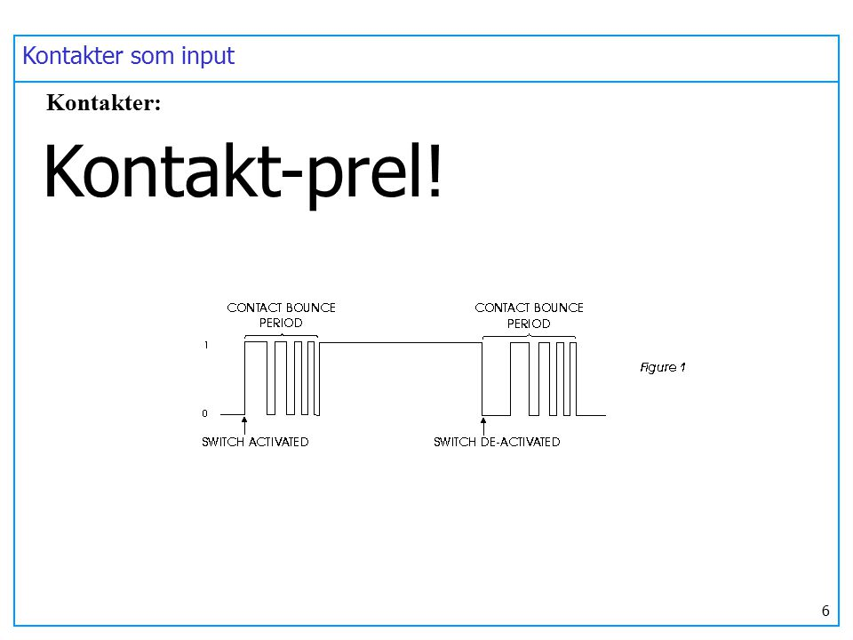I denne laboratorie øvelse skal vi arbejde med kontakt prel:

1. Vi skal se hvordan det virker, og arbejde med hvordan vi begrænser det

Figur :kontakt prel

Figur : tact switch

# Vores MicroControler, µC, system

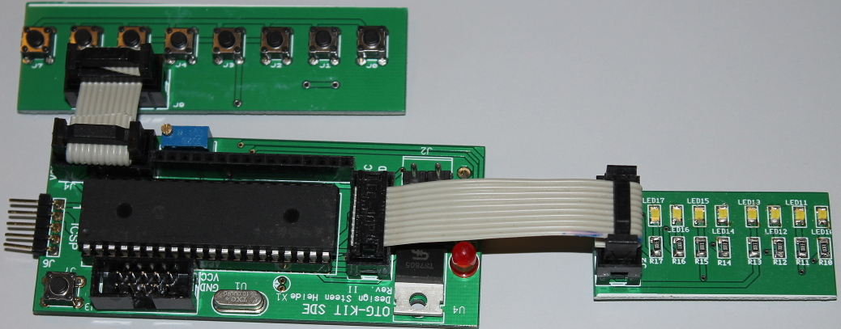

Figur : Vores OTGkit v2 med display keyboard og Dioder

# Når vi bare trykker på knappen

Clear LED´s

S0=1

ja

LED=led+1

nej

I det første program Lab4.asm, ligger der blot i koden at vi starter med at sætte alle LED´s til nul og dermed slukke alle lysdioderne. Herefter checker vi SWITCH 0 for at se om den er aktiveret, hvis den er tæller vi LED´s en op før vi genstarter programmet.

Åben og afprøv Lab4.asm

# Dette er en SO opgave ☺

Jeg kunne give jer hele opgaven som program, men på den anden side, i skal ikke gøre noget der er særlig svært, og i har prøvet det hele i forvejen.

Det hele handler om den naturvidenskabelige metode, I har afprøvet Lab4.asm. skriv her under hvad i har erfaret da i afprøvede programmet.

Mine erfaringer

# Den første del af dit eget program

Opstil en hypotese for hvad du vil opnå for at forbedre Lab4.asm

Min hypotese er at hvis jeg:

Clear LED´s

S0=1

ja

LED=led+1

nej

Nu skal du konstruerer det program du skal bruge for at imødekomme din hypotese men først tegner du dit flowchart 🡪

Indsæt programmet her under bare brug print screen

Konklusionen er det vigtigste, afprøv programmet ved at trykke 30 gange og skriv din konklusion

Min konklusion er:

# Den anden del af dit eget program

Opstil en hypotese for hvad du vil opnå for at forbedre din nuværende forbedring på Lab4.asm

Min hypotese er at hvis jeg:

Clear LED´s

S0=1

ja

LED=led+1

nej

Nu skal du konstruerer det program du skal bruge for at imødekomme din hypotese men først tegner du dit flowchart 🡪

Indsæt programmet her under bare brug print screen

Konklusionen er det vigtigste, afprøv programmet ved at trykke 30 gange og skriv din konklusion

Min konklusion er: